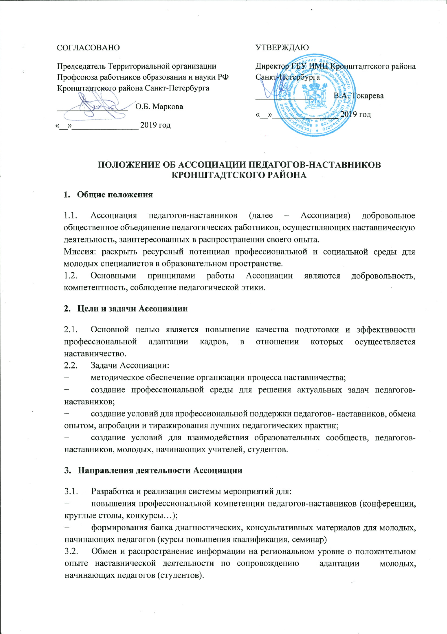

* 1. Обмен и распространение информации на региональном уровне о положительном опыте наставнической деятельности по сопровождению адаптации молодых, начинающих педагогов (студентов).
  2. Взаимодействие со СМИ для популяризации учительской профессии, формирования позитивного имиджа учителя.

1. **Состав, структура и организация работы Ассоциации**
   1. Прием в Ассоциацию является добровольным.
   2. Члены Ассоциации осуществляют свою деятельность в Ассоциации безвозмездно на общественных началах.
   3. Ассоциация осуществляет свою деятельность в соответствии с планом работы, предусматривающего последующую корректировку.
   4. Заседания, совместные с Клубом молодых педагогов проводятся 1 раз в четверть.